פרויקט תכנות תקשורת נתונים

יאן שקולניק 314182072

מישל מוסייב 204365225

יצרנו קובץ של שרת ולקוח המתקשרים באמצעות פרוטוקול .tcp\ip באמצעות התקשורת יצרנו

משחק של אבן נייר ומספריים. השרת בוחר רנדומלית אבן נייר או מספריים, והמשתמש בוחר

באמצעות כתיבה את הבחירה שלו. בשרת יש בדיקה מי ניצח והתשובה נשלחת עם פירוט של מי

ניצח ומה הייתה הבחירה של המחשב בנוסף יש הדפסה של הניקוד במשחק.

אם יש מצב של תיקו מופיעה הדפסה נוספת של הניקוד הקודם ומתחת רשום שהיה תיקו

המשתמש יכול לבחור לסיים את המשחק בכול שלב על ידי כתיבה של האות q .

ברגע שהמשתמש לחץ על q כתוב מי ניצח ועם כמה נקודות הוא ניצח.

בצד השרת יש הדפסות של הבחירה של המחשב ושל השחקן ובנוסף הדפסות של מצב השרת,

עם מי הוא מתקשר כרגע, האם הוא פעיל או שההתקשרות בין הלקוח לשרת הסתיימה

יש התייחסות גם להקלדה שגויה של משתמש ומופיעה הודעה על הקשה שגויה שמבקשת להקליד פעם נוספת

**דוגמאות הרצה**

התחלת המשחק המשתמש צריך לבחור אבן נייר או מספריים, או q בשביל לצאת מהמשחק

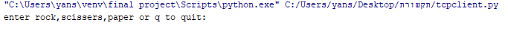

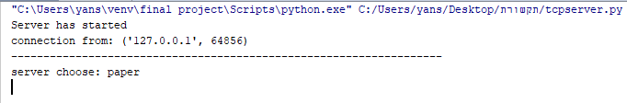התחלת משחק הדפסה בשרת

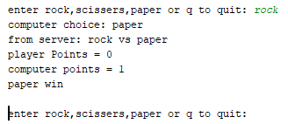 נבחר אבן בצד לקוח מופיעה הדפסה של מי ניצח וניקוד הלקוח בחר באבן המחשב

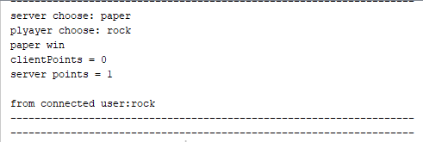 השרת בחר נייר, השרת קיבל נקודה

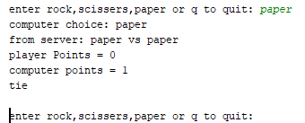 יציאה ממשחק צד לקוח

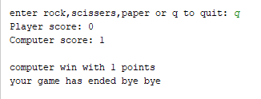אם יש תיקו מופיעה הדפסה של הניקוד ורשום מתחת שהיה תיקו

יציאה ממשחק בצד שרת



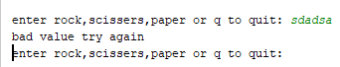במקרה והוקלדה בחירה שגויה מופיעה חריגה שאומרת שיש הקלדה שגויה תנסה פעם נוספת

הוראות הפעלה:

מריצים את השרת ראשון ולאחר מכן את הלקוח. בוחרים אבן נייר או מספריים או q ליציאה מהמשחק וכך חוזר חלילה

אם מקלידים תוכן שגוי תתקבל שגיאה ובקשה להקלדה שנית בסוף המשחק תתקבל תוצאת המשחק ותוצאה של השחקן המנצח